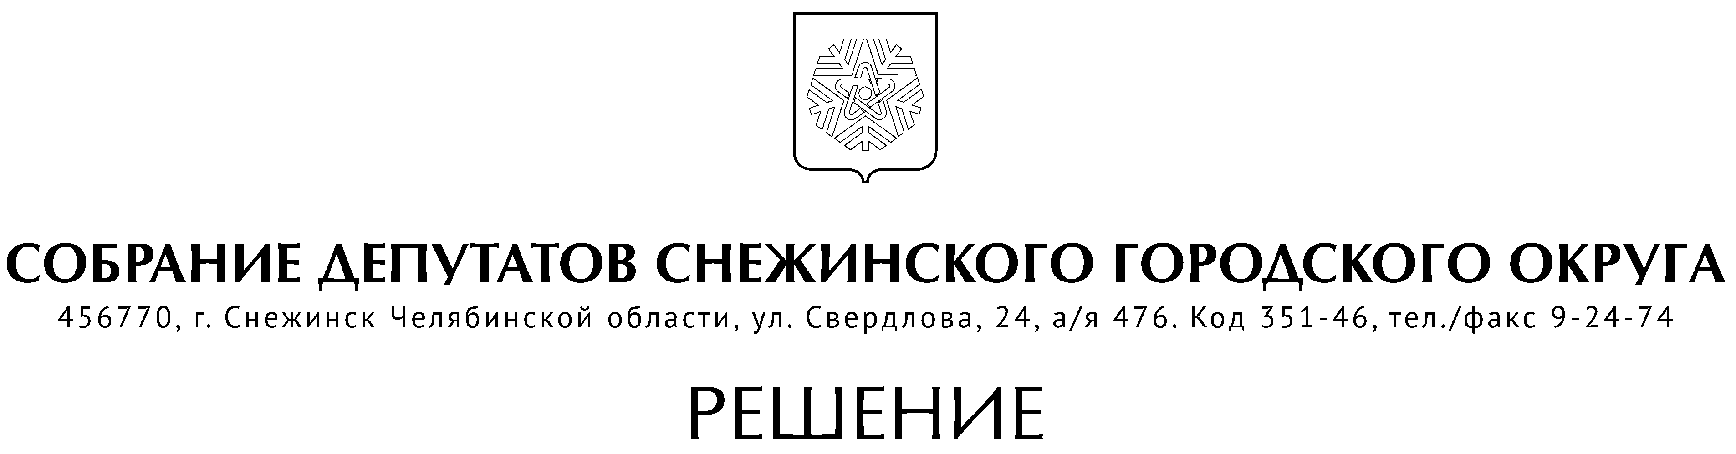

от 04 августа 2022 года № 78

г. Снежинск
Челябинской области

О назначении публичных слушаний по проекту
решения Собрания депутатов Снежинского
городского округа «О внесении изменений
и дополнений в Устав муниципального
образования «Город Снежинск»

В соответствии с Положением «О публичных слушаниях в городе Снежинске», утвержденным постановлением Собрания депутатов города Снежинска от 17.08.2005 г. № 78 (в редакции от 25.11.2021 г. № 142), в целях выявления общественного мнения и внесения предложений и рекомендаций по проекту нормативного правового акта, Собрание депутатов Снежинского городского округа

РЕШАЕТ:
1. Назначить публичные слушания по проекту решения Собрания депутатов Снежинского городского округа «О внесении изменений и дополнений в Устав муниципального образования «Город Снежинск» на 14.09.2022 г. в 17.00.
2. Инициатор и ответственный за проведение публичных слушаний – Собрание депутатов Снежинского городского округа.
3. Определить местом проведения публичных слушаний зал заседаний Собрания депутатов Снежинского городского округа (город Снежинск, ул. Свердлова, д. 24, зал 3 этаж).
4. Для организации публичных слушаний создать комиссию в составе:
1) Ягафаров Марат Рифкатович – председатель комиссии, заместитель председателя Собрания депутатов Снежинского городского округа;
2) Кузьмин Антон Владимирович – начальник юридического отдела администрации города Снежинска (по согласованию);
3) Стеблов Максим Александрович – депутат Собрания депутатов Снежинского городского округа, председатель комиссии по организационным и правовым вопросам;
4) Шикин Артем Михайлович – председатель Контрольно-счетной палаты города Снежинска;
5) Третникова Алена Михайловна – руководитель аппарата Собрания депутатов Снежинского городского округа.
5. Комиссии по организации публичных слушаний:
а) в срок до 18.08.2022 г. разработать и осуществить официальную публикацию проекта решения Собрания депутатов Снежинского городского округа «О внесении изменений и дополнений в Устав муниципального образования «Город Снежинск»;
б) организовать в Собрании депутатов Снежинского городского округа прием от граждан предложений по внесению изменений и дополнений в проект решения Собрания депутатов Снежинского городского округа «О внесении изменений и дополнений в Устав муниципального образования «Город Снежинск» в рабочие дни с 18.08.2022 г. по 13.09.2022 г. в период времени с 09.00. до 12.00. и с 14.00. до 17.00. по адресу: г. Снежинск, ул. Свердлова, д. 24, кабинеты № 101, 103, 105, 107, а также на адрес электронной почты Собрания депутатов: sobr@snzadm.ru. Окончание приема предложений: 17.00 13.09.2022 г.
6. Учет предложений и участие граждан в обсуждении осуществляются в соответствии с Положением «О публичных слушаниях в городе Снежинске», утвержденным постановлением Собрания депутатов города Снежинска от 17.08.2005 г. № 78 (в редакции от 25.11.2021 г. № 142).
7. Настоящее решение вступает в силу со дня официального опубликования.

Председатель Собрания депутатов
Снежинского городского округа А. Г. Ремезов

от 2022 года № ПРОЕКТ

г. Снежинск
Челябинской области

О внесении изменений и дополнений
в Устав муниципального образования
«Город Снежинск»
В целях приведения Устава муниципального образования «Город Снежинск» в соответствие с действующим законодательством Собрание депутатов Снежинского городского округа
РЕШАЕТ:

1. Внести в Устав муниципального образования «Город Снежинск», утвержденный постановлением Снежинского городского Совета депутатов от 18.12.1996 г. № 37 (в редакции от 09.12.2021 г. № 155) следующие изменения и дополнения:

1) в статье 7:
- пункт 41 изложить в новой редакции:

«41) обеспечение выполнения работ, необходимых для создания искусственных земельных участков для нужд городского округа в соответствии с федеральным законом;»;

2) в статье 32:
- пункт 6 изложить в новой редакции:

«6. Глава городского округа не может быть депутатом Государственной Думы Федерального Собрания Российской Федерации, сенатором Российской Федерации, депутатом законодательных (представительных) органов государственной власти субъектов Российской Федерации, занимать иные государственные должности Российской Федерации, а также должности государственной гражданской службы и должности муниципальной службы, если иное не предусмотрено федеральными законами.
Глава городского округа не может одновременно исполнять полномочия депутата представительного органа муниципального образования, за исключением случаев, установленных Федеральным законом от 06.10.2003 № 131-ФЗ «Об общих принципах организации местного самоуправления в Российской Федерации», иными федеральными законами.»;

3) в статье 38:
- подпункт 47 пункта 1 изложить в новой редакции:

«47) обеспечивает выполнение работ, необходимых для создания искусственных земельных участков для нужд городского округа в соответствии с федеральным законом;».

2. Настоящее решение подлежит официальному опубликованию в газете «Известия Собрания депутатов и администрации города Снежинска» и обнародованию на информационных стендах после его государственной регистрации в территориальном органе уполномоченного федерального органа исполнительной власти в сфере регистрации уставов муниципальных образований.

3. Настоящее решение вступает в силу после его официального опубликования (обнародования) в соответствии с действующим законодательством.

Председатель Собрания депутатов
Снежинского городского округа А. Г. Ремезов

Глава Снежинского городского округа А.С. Пульников

